
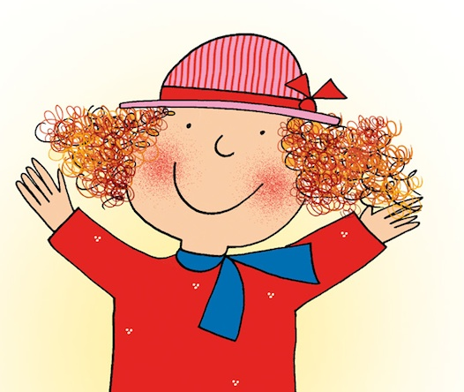
TENIAMOCI IN CONTATTO 2.


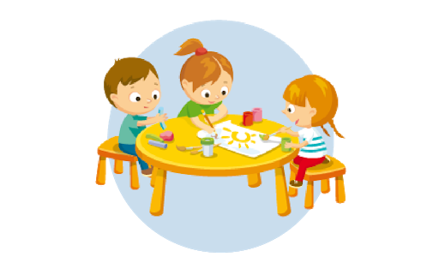

UN’ALTRA GIORNATA E’ PASSATA
E LA SCUOLA NON E’ RICOMINCIATA

CONTINUA QUESTA BRUTTA INFLUENZA
E BISOGNA AVER TANTA PAZIENZA

VEDRAI CHE TUTTO FINIRA’
E LA SCUOLA RICOMINCERA’

ORA FAI DEI BEI DISEGNI
ALLE MAESTRE, AI TUOI AMICI
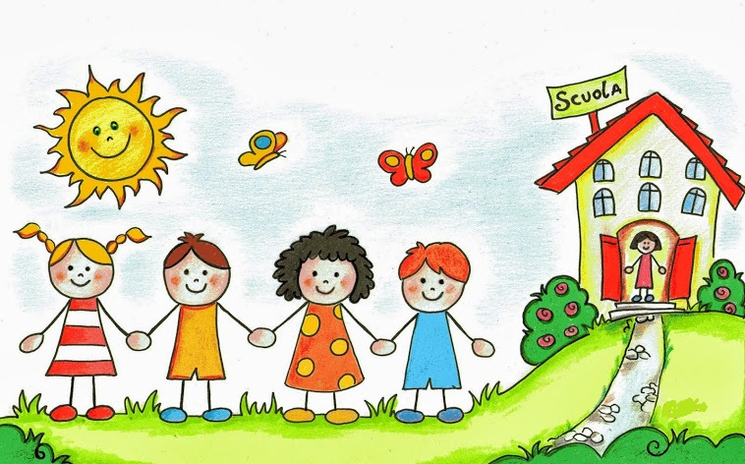
CHE LI AMMIRERANNO
E SARANNO TUTTI FELICI

Le maestre dell’IC di Borgo Virgilio

